Association Sportive

Logo de l’AS

Du Etablissement XX de Ville XX

Inscription 2025-2026

***Cette fiche d’inscription est un exemple. En fonction de ce que vous souhaitez faire apparaitre dedans, vous pouvez enlever tout ou partie, comme ajouter ce que vous souhaitez. En surligné jaune les informations à modifier. Les mentions en fin de page 2 sont à faire apparaitre obligatoirement (cf. LC affiliation 2025-2026)***

L’association sportive est encadrée par les enseignants d’EPS (et/ou éducateurs spécialisés) et permet à tous les élèves qui le désirent, de pratiquer une ou plusieurs activités sportives et/ou artistiques durant toute l’année scolaire et en complément des heures d’EPS.

L’AS pourra participer à des rencontres organisées par l’UNSS.

Les activités proposées, créneaux d’entrainements et lieux correspondants sont les suivantes :

|  |  |  |  |
| --- | --- | --- | --- |
| *Quoi* | *Tennis de table* | *Football* | *Escalade* |
| *Quand* | *Le mardi*  *de 12h30 à 13h30* | *Le mercredi*  *de 13h à 16h* | *Le lundi*  *de 12h30 à 13h30* |
| *Le jeudi*  *de 12h30 à 13h30* |  | *Le mercredi*  *de 13h à 15h* |
| *où* | *Gymnase du collège* | Plaine des jeux X | *Mur du collège* |
| *Enseignant*  *Référent* | *Monsieur X* | Madame Y | *Madame W* |

|  |  |  |  |
| --- | --- | --- | --- |
| *Quoi* | *Danse* | *Pétanque* | *Ajouter / supprimer lignes et Tableaux le cas échéant* |
| *Quand* | *Le vendredi de 12h à 13h* | Le Mercredi de 13h à 15h |  |
| *Où* | Salle polyvalente Y | Terrain de la mairie |  |
| *Enseignant*  *Référent* |  |  |  |

La cotisation à l’année est de X €.

Description possible de ce que comporte la cotisation (entrainement, compétitions, sortie, etc.)

Si vous souhaitez un T-shirt / gourde / casquette / etc. de l’AS, il faudra rajouter X €, soit :

X € pour l'année et toutes les activités, avec le XX (TS, Gourde, etc.) de l'Association Sportive

X € pour l'année et toutes les activités, sans le XX (TS, Gourde, etc.) de l'Association Sportive

[liste des possibilités non exhaustives]

Les étapes pour inscrire votre enfant à l’AS :

* Vous complétez le formulaire en page 2 de cette inscription 2025-26.
* Votre enfant ramène le document dument complété accompagné de la cotisation (chèque, espèce, cb ou virement) à son enseignant d’EPS.
* L’enseignant d’EPS saisie les informations sur <https://opuss.unss.org/> et procède à l’inscription de l’élève.

Association Sportive de établissement XX de ville XX - Inscription 2025-26

**Autorisations parentales**

Je soussigné(e), Madame, Monsieur ..........................................................................(mère, père, tuteur)

Tel: ................................. Mail parent : ................................................ Mail élève : ……………………

Demeurant à .....................................................................................................................**autorise l’élève:**

|  |  |  |
| --- | --- | --- |
| Nom : | Prénom : | Sexe : |
| Né(e) le : / / | Classe (2025-26) : | En situation de handicap : Oui / Non |

à s’inscrire à l'Association Sportive de établissement XX de ville XX.

Activités souhaitées (par ordre de préférence, en fonction des places disponibles)

|  |  |  |  |
| --- | --- | --- | --- |
| Choix numéro 1 | Choix numéro 2 | Choix numéro 3 | Choix numéro 4 |
|  |  |  |  |

Autorisation de déplacement pour les créneaux d’AS (avant et après entrainement) :

J'autorise mon fils, ma fille à XXXXXXXXXXXXXX

Autorisation de déplacement pour les rencontres UNSS (rendez-vous à préciser à chaque rencontres) :

J'autorise mon fils, ma fille à XXXXXXXXXXXXXX

Je prends connaissance des mentions ci-dessous concernant le droit à l’image, les conditions d’utilisation des données, l’assurance et le règlementaire. Je coche les cases en connaissance de causes*.*

Un mail (si renseigné dans le formulaire d’inscription) vous sera envoyé pour confirmer les informations.

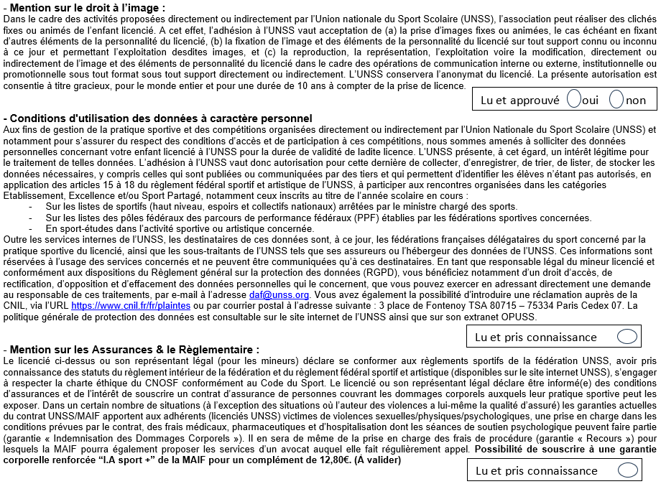

Fait à .................................... le ............................... Signature du responsable légal :